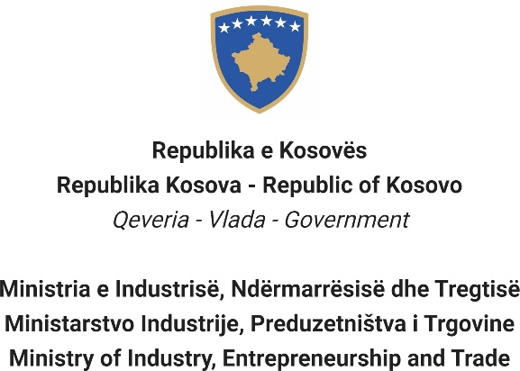

Na osnovu Zakona br. 06/L-114 o javnim službenicima, Član 38 (1,2,3 i 4) i Uredbe (VRK) BR. 16/2020 o prijemu i karijeri u civilnoj službi Republike Kosovo, Član 40 Ministarstvo industrije, preduzetništva i trgovine objavljuje:

Konkurs

Kretanje unutar kategorije

Pravo za apliciranje u ovu proceduru imaju samo postojeći državni službenici iste kategorije zaposleni u istoj ili drugoj instituciji civilne službe.

Naziv radne pozicije Direktor Departmana trgovine
Klasa pozicije Srednji rukovodilac 1

Koeficijent/Plata 10
Br. zahtevani 1
Datum obaveštenja 08/11/2022.
Rok za apliciranje 23/11/2022. - 30/11/2022.
Institucija Ministarstvo industrije, preduzetništva i trgovine
Departman Departman trgovine

Divizija
Radno mesto Departman trgovine
Br. Reference RN00010335
Kod RPC0004027

Opšti opis posla

  - Rukovodi i određuje ciljeve departmana u skladu sa strategijom i ciljevima institucije i dizajnira detaljne godišnje planove rada da bi ispunio ove ciljeve;
  - Upravlja osobljem i budžetom departmana trgovine i organizuje rad kroz podelu zadataka kod podređenima, pruža uputstva i nadzire rad osoblja da bi pružio kvalitetne proizvode i usluge koje su relevantne sa funkcijama departmana;
  - Analizira i procenjuje interne procese i procedure i preporučuje izmene/poboljšanja sa ciljem povećanja efikasnosti u poslu;
  - Razvija i nadgleda sprovođenje trgovinskih politika i procedura i pružanje usluga o domaćom i međunarodnom trgovinom;
  - Razvija i nadgleda sprovođenje trgovinskih politika bazirajući se na napredak trgovinskih razmena kao i zakonodavstva u vezi sa zaštitom tržišta;
  - Vodi funkcionisanje i administriranje sistema za izgradnju mreže konsultacija sa poslovnom zajednicom;
  - Vodi funkcionisanje i administriranje sistema za promovisanje spoljne trgovine, kao i pregovaranje sporazumima o slobodnoj trgovini;
  - Vrši redovnu procenu osoblja pod njegovim/njenim nadzorom i podržava njihov razvoj kroz obuku za obavljanje njihovih dužnosti u skladu sa zahtevanim standardima.

Uslovi za kretanje unutar kategorije i posebni zahtevi

  - Da bude državni službenik iste kategorije za koju aplicira.
  - Da ne bude kažnjen nekom disciplinskom merom koja još nije ugašena.
  - Da je ocenjen najmanje 'dobar' o rezultatima na poslu, najmanje tokom poslednje dve godine ocenjivanja.

Opšti formalni zahtevi

  - Zahtevano obrazovanje: Diploma/e studija: Ekonomski fakultet, prava, međunarodnih odnosa najmanje 240 kredita/ECTS ili ekvivalent sa njim.
  - Posebne formalne kvalifikacije:
  - Zahtevano radno iskustvo: Najmanje sedam (7) godina profesionalnog radnog iskustva, uključujući najmanje pet (5) godina na rukovodećim pozicijama.

Potrebni opšti zahtevi (znanje, sposobnosti i kvalitet)

  - Visoke organizacijske, rukovodeće sposobnosti i formuliranje politika;
  - Sposobnost da se prilagodi prioritetima i zahtevima, vremenskim rokovima kroz sposobnosti visokog analitičkog nivoa i rešavanje problema;
  - Široka znanja u vezi sa oblašću odgovornosti departmana, upravljanje budžetskim sistemom i civilne službe;

Dokumentacija koja se treba podneti za apliciranje
- Kopije diploma datih od obrazovnih institucija.
- Kopije dokaza o zaposlenju.
- Kopije dokaza o obukama.
- Kopije ocenjivanja rada za poslednje dve godine.
- Dokument koji dokazuje da nemate neku disciplinsku meru koja još nije ugašena.

Datum objavljivanja rezultata prethodne procene

  - Spisak kandidata koji ispunjavaju uslove za kretanje unutar kategorije biće objavljen najkasnije do dana 07/12/2022., na portalu elektronskog zapošljavanja (https://konkursi.rks-gov.net).

Datum, mesto i vreme gde će se odvijati usmeni intervju

  - 20/12/2022., sala sastanaka MIPT, 09:00 sati.

Oblast znanja, sposobnosti i kvaliteta koje će se ocenjivati na usmenom intervjuu

  - Veštine visokog nivoa komunikacije na engleskom jeziku;
  - Računarske veštine aplikacija programa (Word, Excel, Power Point, Access);

Način ocenjivanja kandidata/aplikanta

  - Intervju

Način obaveštavanja i komunikacije sa kandidatima

  - Putem e-maila i portala za elektronsko zapošljavanje (https://konkursi.rks-gov.net).

Način apliciranja

  - Putem portala za elektronsko zapošljavanje (https://konkursi.rks-gov.net).

Datum objavljivanja konačnih rezultata

- Na kraju ocenjivanja kandidata, pobednik će biti proglašen putem portala za elektronsko zapošljavanje (https://konkursi.rks-gov.net). Svi kandidati učesnici u ovoj proceduri biće pojedinačno obavešteni elektronskim putem.

Dodatni podaci:
/

Nevećinske zajednice i njihovi pripadnici imaju pravo na pravičnu i proporcionalnu zastupljenost u civilnoj službi
Kosova, kako se specifikuje u Zakonu.
Nevećinske zajednice i njihovi pripadnici, nedovoljno zastupljeni pol i lica sa ograničenim sposobnostima
podstiču se da apliciraju za objavljene pozicije.
Aplikacije dostavljene nakon predviđenog roka se ne prihvataju i nepotpune aplikacije se odbijaju.

